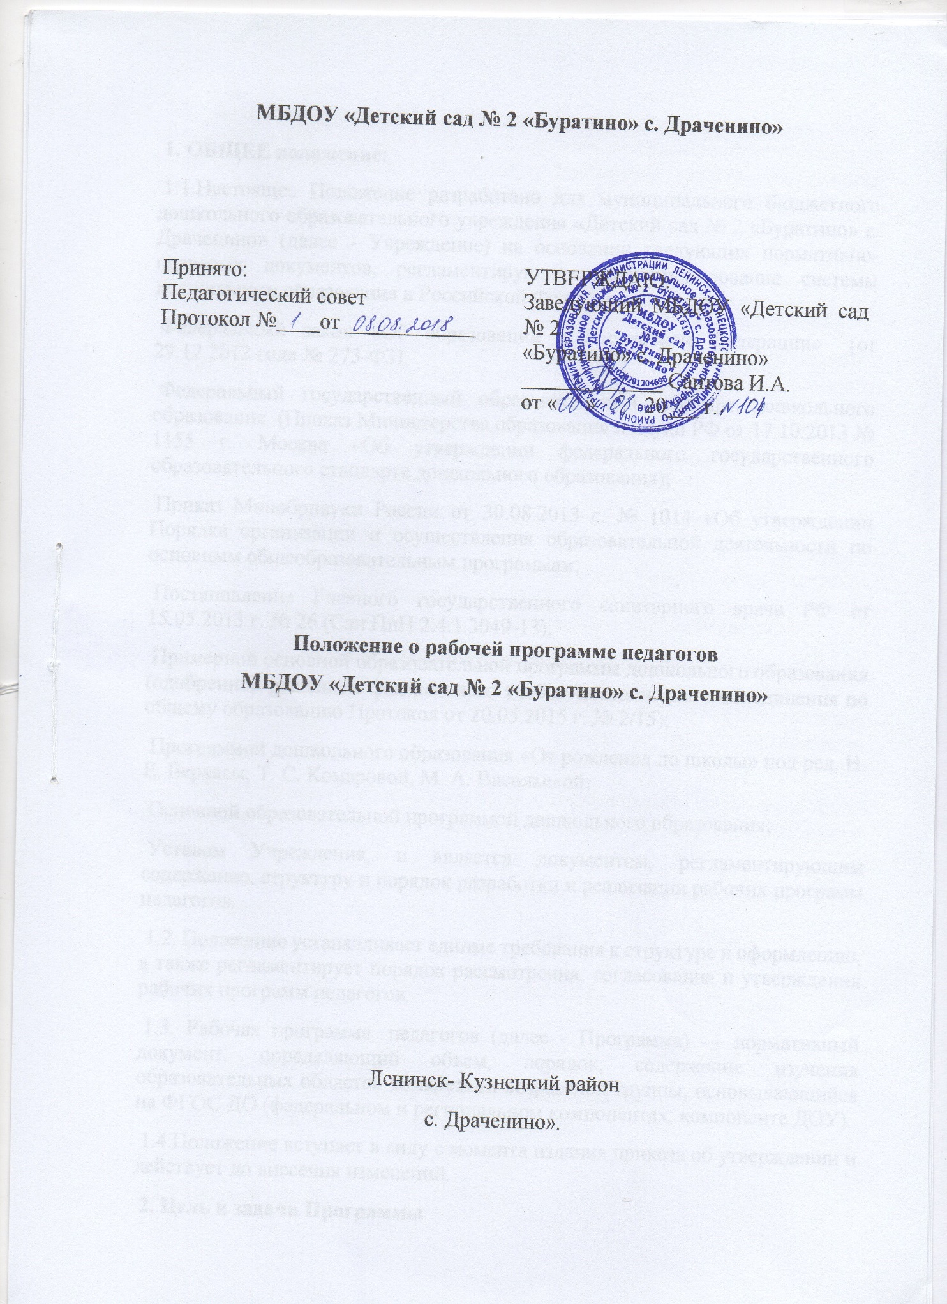

1. ОБЩЕЕ положение:
1.1.Настоящее Положение разработано для муниципального бюджетного дошкольного образовательного учреждения «Детский сад № 2 «Буратино» с. Драченино» (далее - Учреждение) на основании следующих нормативно-правовых документов, регламентирующих функционирование системы дошкольного образования в Российской Федерации:
Федеральный закон «Об образовании в Российской Федерации» (от 29.12.2012 года № 273-ФЗ);
Федеральный государственный образовательный стандарт дошкольного образования (Приказ Министерства образования и науки РФ от 17.10.2013 № 1155 г. Москва «Об утверждении федерального государственного образовательного стандарта дошкольного образования);
Приказ Минобрнауки России от 30.08.2013 г. № 1014 «Об утверждении Порядка организации и осуществления образовательной деятельности по основным общеобразовательным программам;
Постановление Главного государственного санитарного врача РФ от 15.05.2013 г. № 26 (Сан ПиН 2.4.1.3049-13);
Примерной основной образовательной программы дошкольного образования (одобренной решением федерального учебно-методического объединения по общему образованию Протокол от 20.05.2015 г. № 2/15);
Программой дошкольного образования «От рождения до школы» под ред. Н. Е. Вераксы, Т. С. Комаровой, М. А. Васильевой;
Основной образовательной программой дошкольного образования;
Уставом Учреждения, и является документом, регламентирующим содержание, структуру и порядок разработки и реализации рабочих программ педагогов.
1.2. Положение устанавливает единые требования к структуре и оформлению, а также регламентирует порядок рассмотрения, согласования и утверждения рабочих программ педагогов.
1.3. Рабочая программа педагогов (далее - Программа) — нормативный документ, определяющий объем, порядок, содержание изучения образовательных областей конкретной возрастной группы, основывающийся на ФГОС ДО (федеральном и региональном компонентах, компоненте ДОУ).
1.4.Положение вступает в силу с момента издания приказа об утверждении и действует до внесения изменений.
2. Цель и задачи Программы
2.1 Цель: создание условий для планирования, организации и управления образовательной деятельностью по реализации содержания образовательных областей в соответствии с ФГОС ДО, повышения качества образования воспитанников на каждом возрастном этапе дошкольного детства, совершенствование работы педагогов.
2.2. Задачи:
- дать представления о практической реализации компонентов ФГОС ДО при изучении конкретной образовательной области;
- определить содержание, объём, порядок изучения образовательных областей с учетом целей, задач, специфики образовательной деятельности Учреждения и контингента воспитанников конкретной возрастной группы;
- повышать профессиональную компетентность педагогов через систематизацию воспитательно- образовательной деятельности.

3. Содержание Программы
3.1.Рабочая программа разрабатывается педагогами всех возрастных групп на основе ООП ДО, в соответствии с ФГОС ДО, с программой дошкольного образования «От рождения до школы» под редакцией Н.Е. Вераксы.
3.2. Рабочая программа – это нормативный документ, в котором представлены основные знания, умения и навыки, подлежащие усвоению по ООП ДО, в котором определены наиболее оптимальные и эффективные для определенной возрастной группы содержание, формы, методы и приемы организации образовательного процесса с целью получения результата.
3.3. Проектирование содержания образования осуществляется педагогами в соответствии с уровнем их профессионального мастерства и авторским видением.
3.4.Рабочая программа составляется педагогом или коллективом педагогов одной возрастной группы на учебный год.
4.Структура Программы
Структура Программы выглядит следующим образом:
4.1.Титульный лист:
- наименование Учреждения;
- указание на принадлежность Программы к возрастной группе;
- Ф.И.О. педагога, составившего Программу;
4.2.Содержание:
4.2.1.Целевой раздел:
- пояснительная записка,
- цели и задачи реализации Программы,
- принципы и подходы к формированию Программы,
- значимые для разработки и реализации программы характеристики
- планируемые результаты освоения Программы
4.2.2. Содержательный раздел:
- образовательная деятельность в соответствии с направлениями развития ребенка (в пяти образовательных областях),
- вариативные формы, способы, методы и средства реализации Программы с учетом возрастных и индивидуальных особенностей воспитанников,
- образовательная деятельность по профессиональной коррекции нарушений развития детей,
- особенности образовательной деятельности разных видов и культурных практик,
- способы и направления поддержки деткой инициативы,
- особенности взаимодействия педагогического коллектива с семьями воспитанников,
- иные характеристики содержания Программы.
4.2.3 Организационный раздел:
- материально-техническое обеспечение Программы,
- обеспеченность методическими материалами и средствами обучения и воспитания,
- режим дня,
- особенности традиционных событий, праздников, мероприятий,
- особенности организации развивающей предметно-пространственной среды
4.4. Приложения
5. Требования к оформлению Программы

5.1.Шрифт текста, абзацы:
- набор текста производится в текстовом редакторе, формат А4, тип шрифта: Times New Roman, размер — 12 (или14), полуторный интервал (1,5), выравнивание по ширине.
- Каждый абзац в тексте начинается с красной строки. Заголовки могут быть расположены как по центру, так и по левому краю. Заголовки выделяются жирным шрифтом.
6.Порядок принятия и утверждения Программы

6.1. Программа принимается на Педагогическом совете, утверждается приказом заведующего.
6.2.На титульном листе должна присутствовать информация об утверждении Программы заведующим со ссылкой на приказ по Учреждению (номер приказа и дата подписания приказа).

